Gráfico 1. Tasas de mortalidad de “gripe española” por 10.000 habitantes según provincias y total de la República Argentina 1918-1919
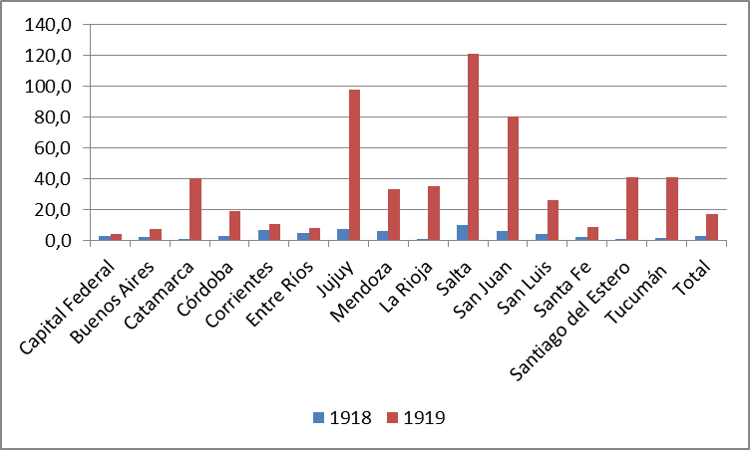
Fuente: elaboración propia sobre la base de datos de Anales del Departamento Nacional de Higiene de la República Argentina. Buenos Aires; 1921.
Figura 1. Publicidad Periódico La Voz del Interior 9 de julio de 1919

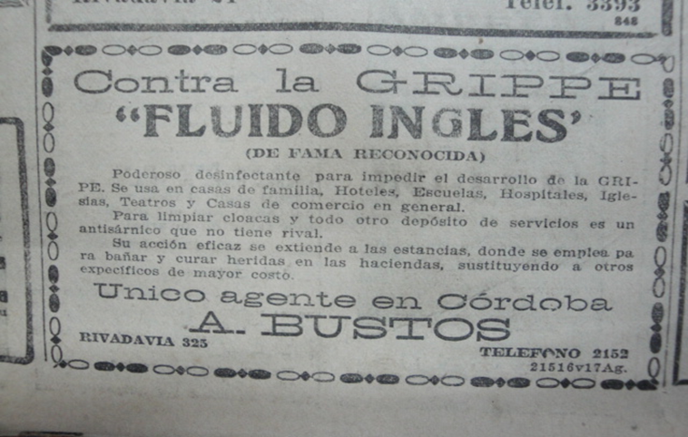

Figura 2. Publicidad Periódico Los Principios 25 de junio de 1919

